某市政务服务中心智能化系统工程（货物及服务）
技术标
项目编号：ZFCG-2026-GK-0311
投标人：杭州示例智能科技有限公司（示例用虚构主体）
日期：2026 年 11 月
统一社会信用代码：91330106MA2B3C4D5E

目录
（目录域——打印前请更新域）

资格响应
本章按招标文件第三章资格要求逐条响应，佐证材料索引见各响应条目。
响应说明：满足招标文件第 3.2.1 条资格要求，随附营业执照副本（EV-01）为有效存续证明。
响应说明：满足招标文件第 3.2.2 条资质要求，随附电子与智能化工程专业承包二级资质证书（EV-02），有效期覆盖投标截止日。
响应说明：满足招标文件第 3.2.3 条类似业绩要求，随附智慧园区弱电工程等三项合同（EV-03/EV-04/EV-05）。
响应说明：满足招标文件第 3.2.5 条财务状况要求，随附 2025 年度财务审计报告（EV-06，标准无保留意见）。
响应说明：满足招标文件第 3.2.6 条信用要求，随附无失信记录承诺函及信用查询记录（EV-07）。

技术方案-网络与安全
本章给出网络与安全设备选型响应表及实施组织架构。
设备信息 |  | 响应信息
名称 | 型号 | 响应 | 数量 | 备注
应用服务器 | GW-8000-T4 | 完全响应 | 4 台
核心交换机 | S5735-L48T4X-A1 | 完全响应 | 2 台
防火墙 | USG6705E-AC650 | 完全响应 | 2 台 | 型号按补遗 01 调整
实施组织架构：
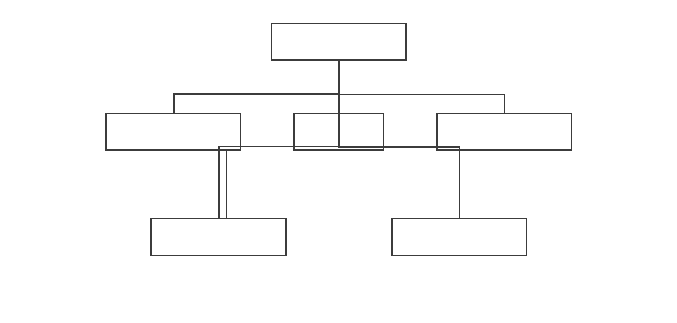
响应说明：应用服务器选用 GW-8000-T4，已列入设备清单（附件 B1），完全响应招标文件第五章 5.1 参数表要求。
响应说明：核心交换机选用 S5735-L48T4X-A1，已列入设备清单（附件 B1），完全响应招标文件第五章 5.2 参数表要求。
响应说明：防火墙型号按补遗文件 01 由 USG6650E-AC550 调整为 USG6705E-AC650（设备清单附件 B1 同步调整），响应以最新版本为准。

售后服务方案
本章按招标文件售后服务要求给出服务承诺与保障措施。
服务承诺：7×24 小时热线响应，2 小时内响应、4 小时内到场（市区范围）；质保期内每月不少于 1 次巡检，常用备件本地库存不少于 50 项。
响应说明：满足招标文件第 4.2 条售后服务评分要求，随附安全生产许可证（EV-13）并说明有效期续期安排。

项目团队
本章列出项目团队关键岗位与人员资格。
项目经理：具备注册建造师执业资格，无在建项目；技术负责人：网络工程师（高级）。
响应说明：满足招标文件第 4.4 条项目团队评分要求，随附网络工程师（高级）人员证书（EV-10）。

商务部分-报价
本章为商务报价说明（样本件——完整报价明细见商务标分册）。
报价口径：以人民币元为单位，含税总价不高于最高限价；报价构成与设备清单（附件 B1）逐项对应。

格式与签署
本章载明签署与装订要求。
投标文件按正本 1 份、副本 4 份装订；以下为盖章处（正式递交件在此页加盖单位公章）：
（盖单位公章处）

